IMPLIKASI PENDEKATAN SAINTIFIK TERHADAP HASIL
BELAJAR SISWA KELAS X TKJ & X TKR PADA
PEMBELAJARAN PAK DI SMKN 4 TANA TORAJA

SKRIPSI
PERPUSTAKAAN
SEKOLAH TiHGGI AGAMA
KAISTE& KcGEm TORAJA
TgLTwfeM: 4^- S'
Ih B» 14UU&
r
gfetn ¹ /
p<3^a :
Diajukan Kepada Sekolah Tinggi Agama Kristen Negeri (STAKN) Toraja
Guna Memenuhi Persyaratan untuk Memperoleh Gelar Sarjana Pendidikan
Agama Kristen (S.Pd)
SULIANTI MINEL LATIANG
1020154083
JURUSAN PENDIDIKAN AGAMA KRISTEN
SEKOLAH TINGGI AGAMA KRISTEN
NEGERI(STAKN)TORAJA
TAHUN 2019

IMPLIKASI PENDEKATAN SAINTIFIK TERHADAP HASIL
BELAJAR SISWA KELAS X TKJ & X TKR PADA
PEMBELAJARAN PAK DI SMKN 4 TANA TORAJA
SKRIPSI
Diajukan Kepada Sekolah Tinggi Agama Kristen Negeri (STAKN) Toraja
Guna Memenuhi Persyaratan untuk Memperoleh Gelar Sarjana Pendidikan
Agama Kristen (S.Pd)
SULIANTI MINEL LATIANG
1020154083
JURUSAN PENDIDIKAN AGAMA KRISTEN
SEKOLAH TINGGI AGAMA KRISTEN
NEGERI(STAKN)TORAJA
TAHUN 2019

HALAMAN PERSETUJUAN
Judul Skripsi :
Implikasi Pendekatan Saintifik Terhadap Hasil Belajar Siswa Kelas
X TKJ & X TKR Pada Pembelajaran PAK Di SMK NEGERI 4
TANA TORAJA
Disiapkan oleh:
Nama : Sulianti Minel Latiang
Nirm : 1020154083
Jurusan : Pendidikan Agama Kristen
Setelah dikonsultasikan, dikoreksi, diperbaiki sesuai dengan saran dari
dosen pembimbing, skripsi ini dinyatakan memenuhi syarat untuk masuk dalam
ujian skripsi Jurusan Pendidikan Agama Kristen STAKN Toraja.
Mengkendek, 25 Juni 2019
Dosen Pembimbing,
Pembimbing I

Dr. Ismail Banrie Ringgi’, M.Th.
NIP. 197103232009011003
Pembimbing II
Herman Titting . Pd. K
NIDN 0902018404

HALAMAN PENGESAHAN
Judul skripsi : Implikasi Pendekatan Saintifik Terhadap Hasil Belajar Siswa Kelas X TKJ &
X TKR Pada Pembelajaran PAK Di SMK Negeri 4 Tana Toraja
Penulis : Sulianti Minel Latiang
Jurusan : Pendidikan Agama Kristen

Pembimbing : Dr. Ismail Banne Ringgi’, M.Th

Herman Titting, M.Pd.K
Telah dipertahankan oleh penulisnya di depan dosen penguji skripsi Jurusan
Pendidikan Agama Kristen dan diyudisium dengan predikat kelulusan MEMUASKAN
Mengkendek, 29 Juli 2019
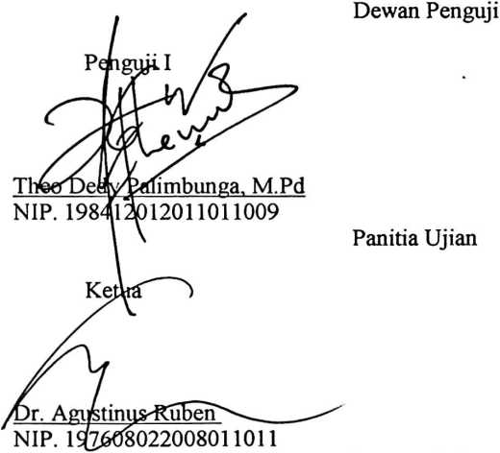
Penguji IJ

Pdt. Ivan Sampe Buntu, M.Hum
NIDN. 2016117704
Sekretaris

Lorista Rerung S.Kom
NIP. 198806302015032007


Abstract
Which is the problem in this study is how the implications of the scientific
approach to the leaming outcomes of class X TKR and X TKJ students in PAK
leaming at SMK Negeri 4 Tana Toraja, this study aims to explain the implications of
the scientific approach to the leaming outcomes of class X TKR and X TKJ students
in PAK leaming at SMK Negeri 4 Tana Toraja.
This study uses qualitative research. the form of data collection is done by
observation, interview, documentation. Informants consisted of teachers and students.
Data analysis techniques include reduction, display, and interpretation of data.
Presentation of research results. Teacher's understanding of the scientific
approach. Teacher difficulties in using a scientific approach, the leaming method
used by the teacher in applying the scientific approach, as well as student leaming
outcomes with a scientific approach to the leaming process.
The results of the study showed that the scientific approach was understood
and applied by teachers in PAK leaming by teachers at Tana Toraja 4 Vocational
School. However, the teacher had not used media that supported the leaming process.
Student leaming outcomes are classified as moderate because not all student grades
increase which i s seen from the results of the test where some students are less active
in the leaming carried out in terms of discussion.
Keywords : scientific approach, leaming outcomes

Abstrak
Yang menjadi permasalahan dalam penelitian ini adalah: bagaimana
implikasi pendekatan saintifik terhadap hasil belajar siswa kelas X TKR & XTKJ
pada pembelajaran PAK di SMK Negeri 4 Tana Toraja. Penelitian ini bertujuan
untuk menjelaskan implikasi pendekatan saintifik terhadap hasil belajar siswa
kelas X TKR & X TKJ pada pembelajaran PAK di SMK Negeri 4 Tana Toraja.
Penelitian ini menggunakan penelitian kualitatif. Bentuk pengumpulan
data dilakukan dengan cara observasi, wawancara,dokumentasi. Informan terdiri
dari dua guru dan tiga siswa. Teknik analisis data meliputi reduksi, display dan
interpretasi data.
Pemaparan hasil penelitian. Pemahaman guru tentang pendekatan saintifik,
kesulitan guru di dalam menggunakan pendekatan saintifik, metode pembelajaran
yang dipakai guru dalam penerapan pendekatan saintifik, serta hasil belajar siswa
dengan pendekatan saintifik dalam proses pembelajaran.
Hasil penelitian menunjukkan bahwa pendekatan saintifik sudah dipahami
dan diterapkan dalam pembelajaran PAK oleh guru di SMK Negeri 4 Tana Toraja.
Namun guru belum menggunakan media yang menunjang proses pembelajaran.
Hasil belajar siswa masih tergolong sedang karena tidak semua nilai siswa
meningkat yang dilihat dari hasil test,dimana sebagian siswa kurang aktif dalam
pembelajaran yang dilaksanakan dalam hal diskusi.
Kata kunci: pendekatan saintifik, hasil belajar

